« Révision du Plan Local d’Urbanisme de Cormeilles-en-Vexin, le travail est engagé »
Pourquoi réviser le Plan Local d’Urbanisme de la commune ?
La commune de Cormeilles-en-Vexin dispose aujourd’hui d’un Plan Local d’Urbanisme, ou PLU, approuvé le 15 février 2008. Celui-ci a fait, par la suite, l’objet de plusieurs modifications afin de permettre la mise en œuvre de la politique communale en termes d’urbanisme et d’aménagement du territoire (révisé simplement le 20/12/16, modifié les 29/11/10, 13/12/10 et 22/09/15 et mis à jour le 07/03/17 et le 29/01/2026).
Cependant, ce PLU doit aujourd’hui nécessairement évoluer pour intégrer de nouvelles dimensions du projet de territoire, pour répondre aux nouveaux enjeux identifiés lors du diagnostic, mais aussi pour prendre en compte les nouvelles lois impactant les documents d’urbanisme et, notamment, la Loi Engagement National pour l’Environnement de 2010, la Loi pour l’Accès au Logement et à un Urbanisme Rénové de 2014, la Loi d’Avenir pour l’Agriculture, l’Alimentation et la Forêt de 2014, la Loi portant Évolution du Logement, de l’Aménagement et du Numérique de 2018, la Loi d’Accélération et de Simplification de l’Action Publique de 2020, la Loi portant lutte contre le dérèglement climatique et le renforcement de la résilience face à ses effets de de 2021, la Loi relative à l’Accélération de la Production d’Énergies Renouvelables de 2023 ou encore la Loi de simplification du droit de l’urbanisme et du logement de 2025.
Cette révision sera également l’occasion de prendre en compte les nouvelles dispositions relatives à la modernisation du contenu du code de l’urbanisme introduites par l’Ordonnance de 2015.
Ainsi, le conseil municipal a prescrit la révision générale de son PLU par délibération en date du 6 Juillet 2026 et s’est, à cette occasion, prononcé sur les objectifs de cette révision ainsi que sur les modalités de la concertation pendant toute la durée de la procédure.
La ville a retenu un prestataire spécialisé, l’atelier A4PLUSA – architecture & urbanisme, afin de l’accompagner sur la définition du futur PLU de Cormeilles-en-Vexin.
Ce travail sera l’opportunité pour la commune de donner un cadre précis à son développement futur pour les 15 prochaines d’années. Les objectifs à poursuivre reposent sur les priorités suivantes :
- assurer la mise en cohérence du futur plan local d’urbanisme avec les dernières dispositions législatives et réglementaires ;
- intégrer dans le projet de révision les nouveaux documents d’urbanisme supra-communaux comme le SDRIF-E, le Plan Des Mobilités d’Ile-de-France ou encore la future Charte du Parc Naturel Régional du Vexin Français;
- assurer l’équilibre entre le développement urbain et la préservation des espaces naturels et agricoles dans une préoccupation de gestion économe de l’espace ;
- assurer la protection et la mise en valeur des terres agricoles et/ou forestières ainsi que les espaces naturels en priorisant la gestion économe de l’espace tout en favorisant leurs fonctionnalités écologiques ;
- poursuivre la revitalisation du centre bourg, notamment en favorisant le maintien et l’essor des commerces et des services de proximité pour la qualité de vie des habitants ;
- veiller en une meilleure préservation et valorisation du patrimoine bâti et non bâti du territoire ;
- faciliter et accompagner la transition énergétique ;
- adapter les déplacements à l’évolution du territoire et favoriser les déplacements doux ;
- analyser les secteurs d’enjeux et étudier l’opportunité de la mise en place d’orientations d’aménagement et de programmation afin de mieux cadrer les projets d’urbanisation au regard des nouveaux enjeux ;
- mettre en place des outils réglementaires afin de conserver, voire améliorer, la qualité du cadre de vie des habitants ;
- apporter des solutions quant aux problématiques observées d’un point de vue circulation et stationnement des voitures ;
- corriger certaines erreurs matérielles réglementaires et compléter le règlement afin faciliter la compréhension des porteurs de projet et l’instruction des actes administratifs par les services, ….

Qu’est-ce que le Plan Local d’Urbanisme ?
Le Plan Local d’Urbanisme ou PLU est un document d’urbanisme qui planifie et oriente l’aménagement du territoire. Il traduit ainsi une vision prospective (au travers son Projet d’Aménagement et de Développement Durables), mais il définit aussi des règles de constructions qui s’imposeront aux pétitionnaires pour tout nouveau projet (permis de construire, permis de démolir, permis d’aménager ou encore déclaration préalable). Toute demande d’autorisation d’urbanisme sera donc délivrée sur la base du respect de ces règles.
Bien que le PLU soit réalisé par la commune, il n’en demeure pas moins que ce document doit respecter plusieurs documents supra-communaux qui sont supérieurs au PLU d’un point de vue hiérarchie des normes, comme le Schéma Directeur de la Région Île-de-France (SDRIF-E) ou encore la Charte du Parc Naturel Régional du Vexin Français par exemple.
Le nouveau PLU de Cormeilles-en-Vexin veillera à inscrire dans son projet les ambitions portées par la notion de développement durable.
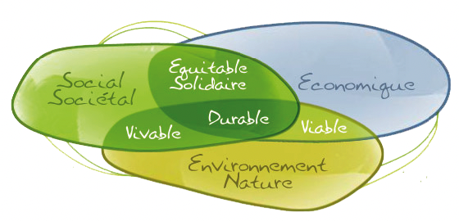
Le saviez-vous ?
« Le développement durable est un développement qui répond aux besoins des générations du présent sans compromettre la possibilité, pour les générations futures, de satisfaire aux leurs ».
(Mme Gro Harlem Brundtland).

Se doter d’un nouveau PLU, c’est imaginer le devenir de Cormeilles-en-Vexin pour les 15 prochaines années et dicter de nouvelles règles de constructions adaptées aux évolutions législatives et réglementaires. C’est également l’occasion d’organiser un nouveau projet permettant de maintenir un équilibre entre les besoins futurs en matière d’habitat, d’équipements, de déplacements, d’activités économiques et le respect de l’environnement, du patrimoine bâti et naturel et des paysages.
Quels sont les documents composant le Plan Local d’Urbanisme ?
Le Plan Local d’Urbanisme se compose de 6 pièces qui se construisent par étape et ce, dans une articulation logique.
Seuls le règlement écrit et le règlement graphique (ou plan de zonage) sont opposables aux tiers en termes de conformité, les orientations d’aménagement et de programmation sont, elles, opposables aux tiers dans un rapport de compatibilité.
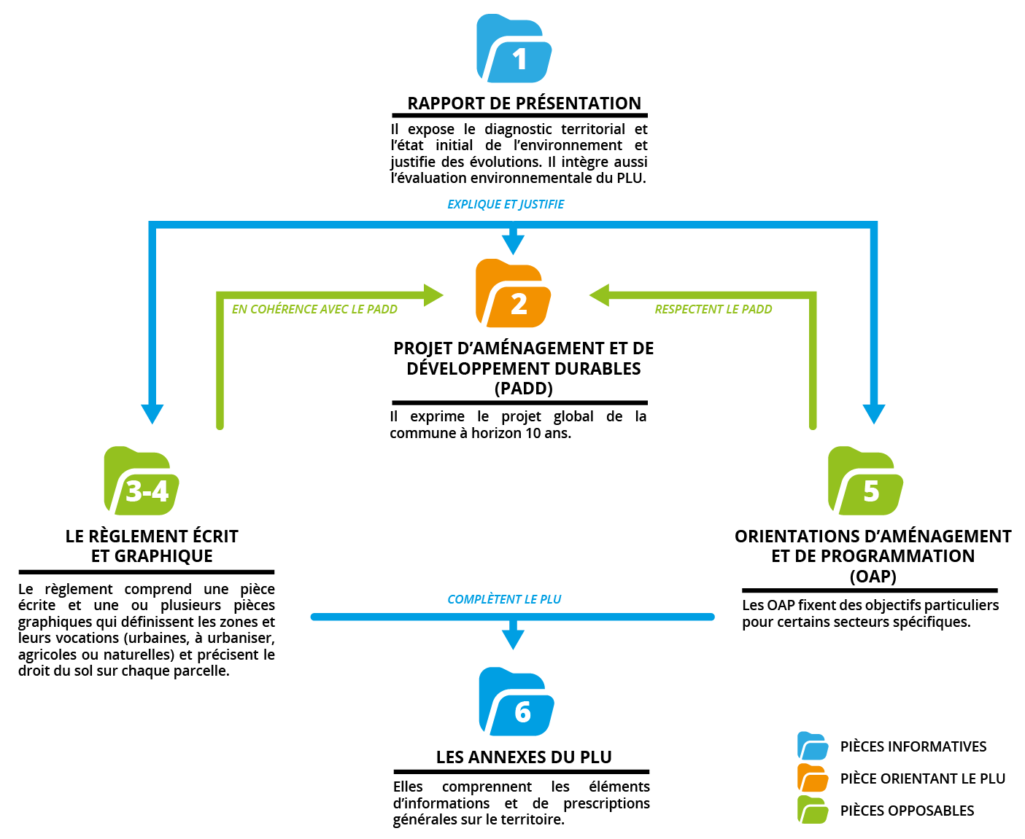

Le saviez-vous ?
La jurisprudence du Conseil d’État permet de considérer qu’un projet est compatible avec un document de portée supérieure lorsqu’il n’est pas contraire aux orientations ou aux principes fondamentaux de ce document et qu’il contribue, même partiellement, à leur réalisation.

Comment se construit la révision du PLU ?
La construction d’un PLU est un processus long et encadrée par le code de l’urbanisme. Elle est ponctuée de nombreuses réunions techniques, réunions auprès des personnes publiques associées et consultées, de réunions publiques, etc.
La révision du PLU de Cormeilles-en-Vexin s’inscrit dans une durée prévisionnelle d’environ 2 ans au travers d’une procédure composée de 5 phases.

Comment participer à la construction du PLU ?
Les procédures de révision de document d’urbanisme laissent place aujourd’hui, plus que jamais, à une part importante consacrée à la concertation préalable auprès de la population et des acteurs du territoire.
Le saviez-vous ?
L'article L.103-2 du code de l’urbanisme prévoit que la révision du PLU fait obligatoirement l’objet d’une concertation associant, pendant toute la durée de l’élaboration du projet, les habitants, les associations locales et les autres personnes concernées.
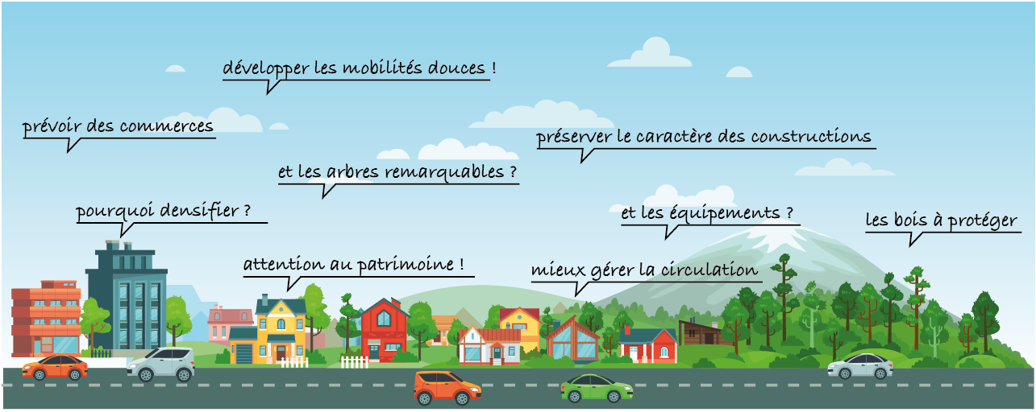
La concertation préalable est une démarche qui a pour objet d’instituer un échange entre citoyens, élus et techniciens en amont de la conception du projet en leur permettant de prendre connaissance du projet au fur et à mesure de son avancement, de participer activement au processus de révision et d’exprimer leurs opinions et avis.
Ainsi, tout au long de la démarche, les habitants de la commune seront associés à travers de l’information qui sera diffusée sur plusieurs supports communaux :
- organisation de réunions de concertation publique dans les locaux municipaux aux grandes étapes de la révision du PLU ;
- mise à disposition en Mairie et sur le site internet de la commune de documents d’information sur la révision du PLU au fur et à mesure de l’avancement des études et de la procédure ;
- possibilité pour les habitants de faire parvenir des observations via une adresse mail spécifique ;
- informations quant aux différentes étapes du projet sur les réseaux sociaux et autres publications municipales ;
- mise en place d’une exposition publique évolutive.

Un registre de concertation spécifique sera mis à disposition du public aux heures et jours ouvrables de la mairie. Consciente des contraintes du public, la ville a également créé une adresse mail spécifique à la procédure pour permettre une interaction plus efficace : revisionplu@cormeilles-en-vexin.fr

Les élus comptent vivement sur la participation massive du public pour enrichir la portée du projet tout en insistant sur le fait que le futur PLU de Cormeilles-en-Vexin visera prioritairement à servir les intérêts communs, sans qu’il soit nécessairement possible de répondre favorablement à chaque particularité.

La révision d’un PLU est une procédure longue (environ deux ans), aussi la population est invitée à suivre les informations sur le site internet de la commune et sur les panneaux d’affichage public dès la rentrée de septembre 2026.

